
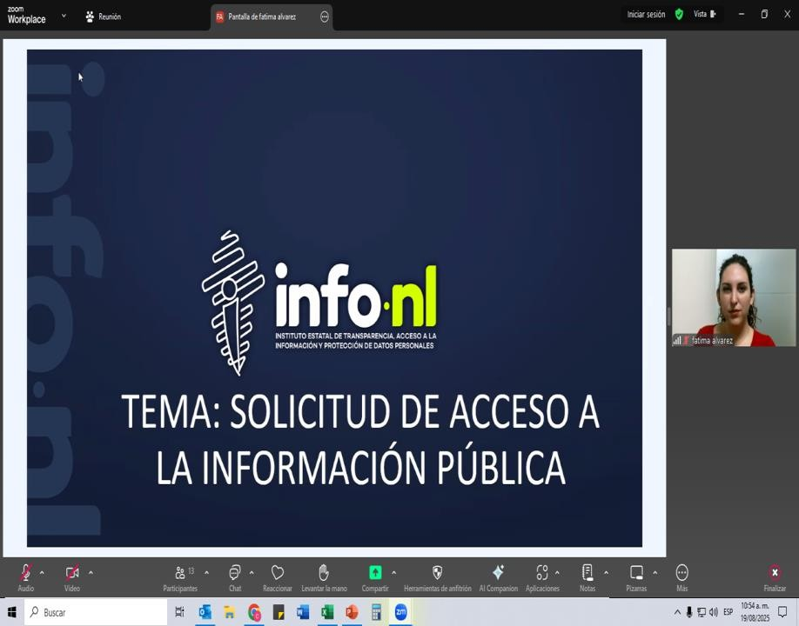

Capacitación semipresencial dirigida a distintos Servidores Públicos Del Estado de Nuevo León.

Fecha: | 19/08/2025
Lugar: | Semi-presencial
Hora: | 11:00 AM
Asistentes: | 79
Tema impartido: | Solicitudes de acceso a la información
A esta capacitación asistieron funcionarios de Municipio Apodaca, N.L., Municipio Santa Catarina, N.L., Instituto Estatal de Cultura Fisica y Deporte, Partido Vida, Municipio Guadalupe, N.L., Tribunal de Arbitraje del Estado de Nuevo León, Secretaria De Cultura, Municipio Monterrey, N.L., Centro de Conciliación Laboral del Estado de Nuevo León, Contraloría y Transparencia Gubernamental, Instituto Municipal de Planeación y Gestión Urbana de San Pedro Garza, Municipio San Pedro Garza García, N.L., Fiscalía General de Justicia del Estado, Secretaría de las Mujeres, Unidad de Integración Educativa, Municipio Juarez, N.L.

